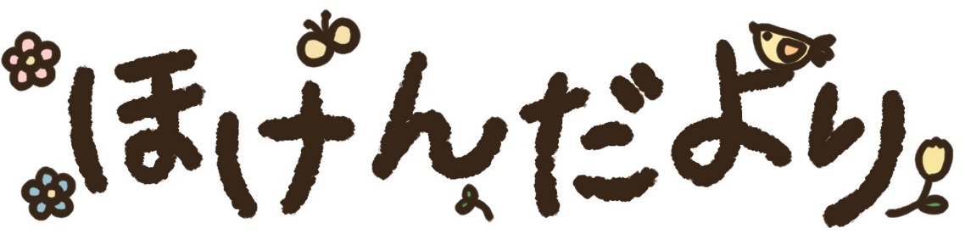
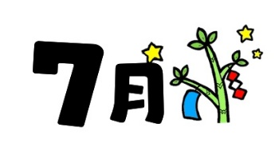

令和８年（20２６年）７月１日 札幌市立北陽小学校
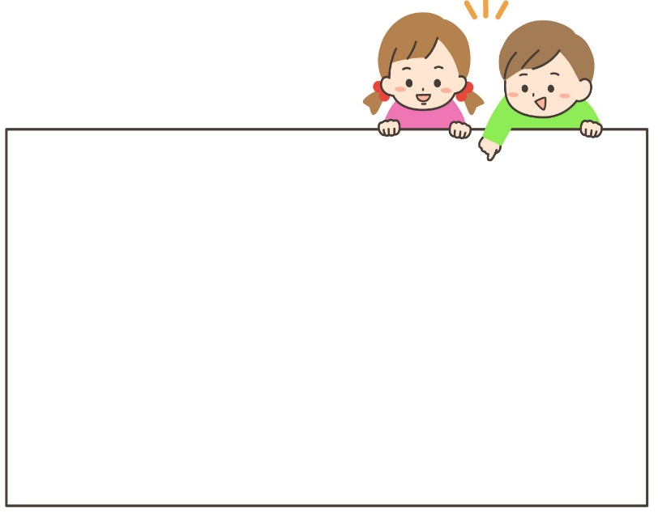
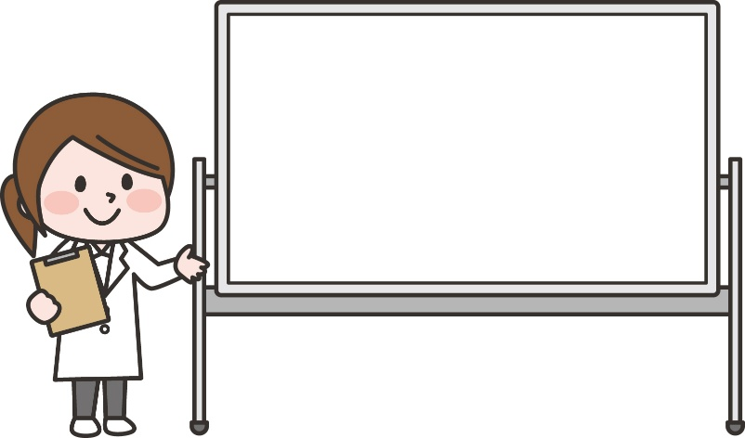
6月の保健室利用者数

３０６ 人

ケガで来た人数 体調が悪くて来た人数
198 人 ９３ 人
多かったケガ 多かった症状
☆すりきず ☆ずつう
☆だぼく ☆ふくつう
☆かゆみ ☆はきけ

☆熱中症をよぼうしよう！
どのくらいよぼうができているか、あてはまるところに〇を付けてみよう！
医療券について
就学援助を受けている方で、夏休み中に医療券が必要な場合は、できるだけ休みに入る前にご連絡ください。
予定が決まったら早めにお知らせください。

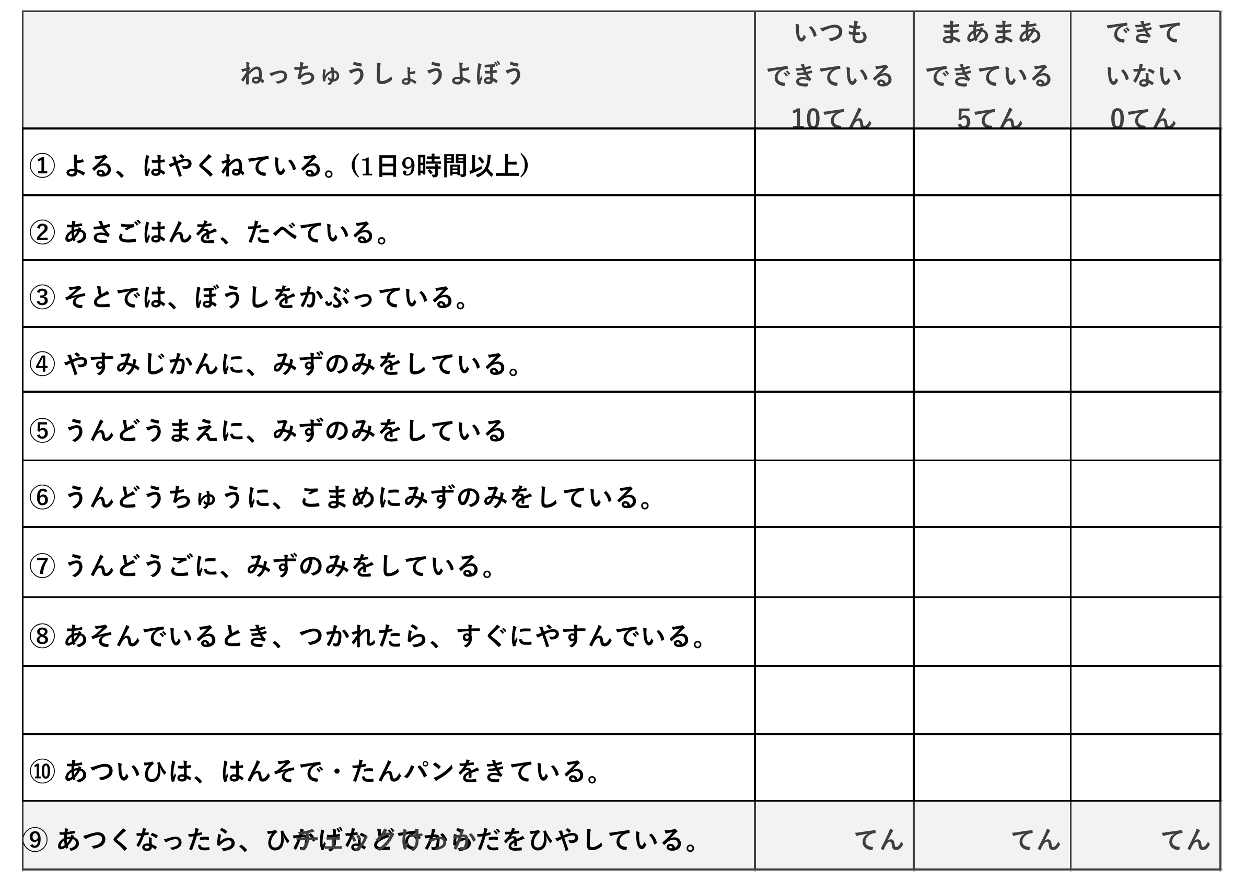

⑨あつくなったら、ひかげなどで、からだを冷やしている。

チェックけっか


あなたの熱中症予防点数は…？
100点じゃなくては、熱中症になるおそれが！
できていなかったところは、これからがんばって、
なつをげんきにたのしもう♪

てん

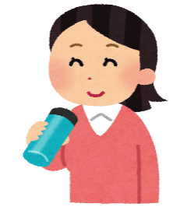
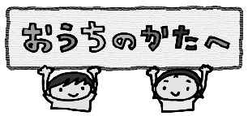
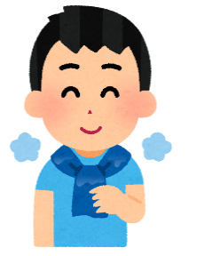

一気に夏本番という気候になりました。こまめな水分補給のために、
水筒の持参がおすすめです。必要に応じて、保冷タオルなどの準備も
お願いいたします。
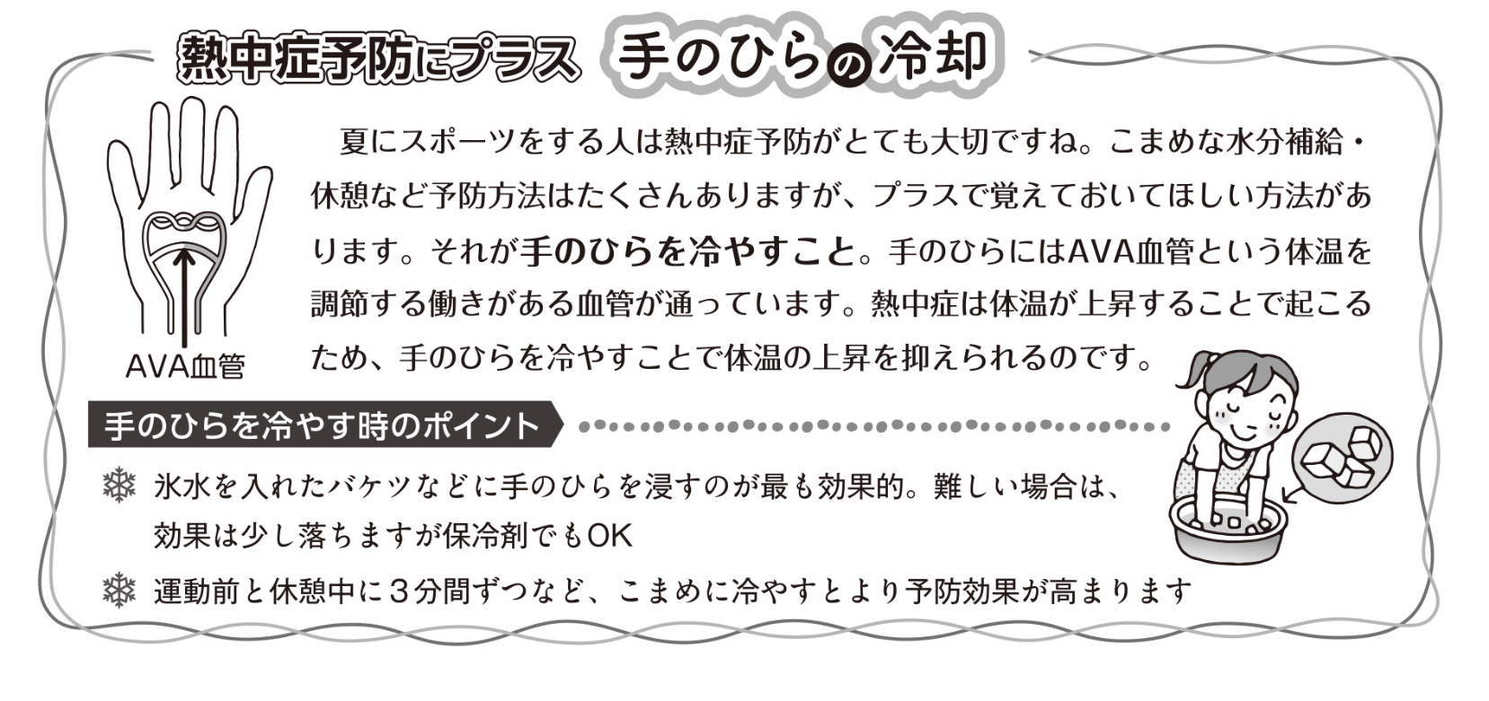

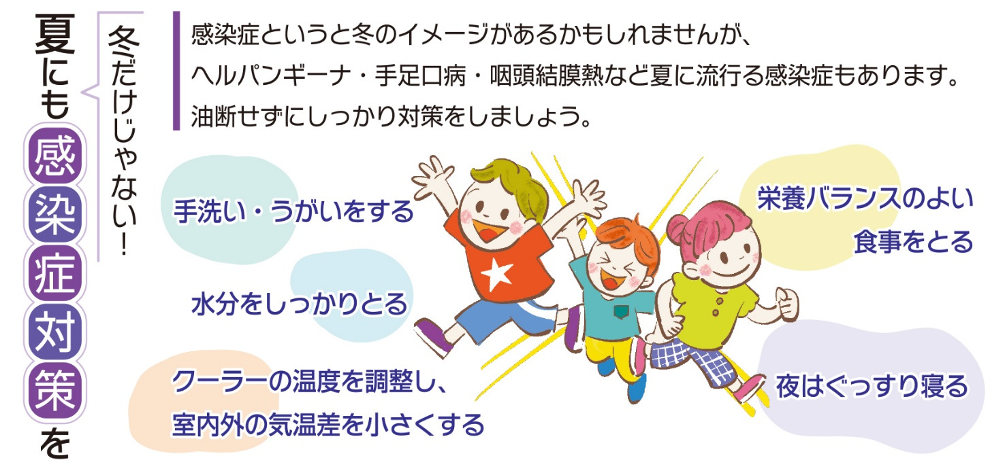

医療券について
就学援助を受けている方で、夏休み中に医療券が必要な場合は、できるだけ休みに入る前に、ご連絡をお願いします。予定が決まりましたら、お早めにお知らせください。

